附件2

临床医学研究中心绩效评估操作指南

一、用户填报



各中心主任在湖北省科技计划项目管理平台（https://kjt.hubei.gov.cn/jhgl/pmshb/home.html），通过推荐登录登录之前分发给各临床医学研究中心的账号。

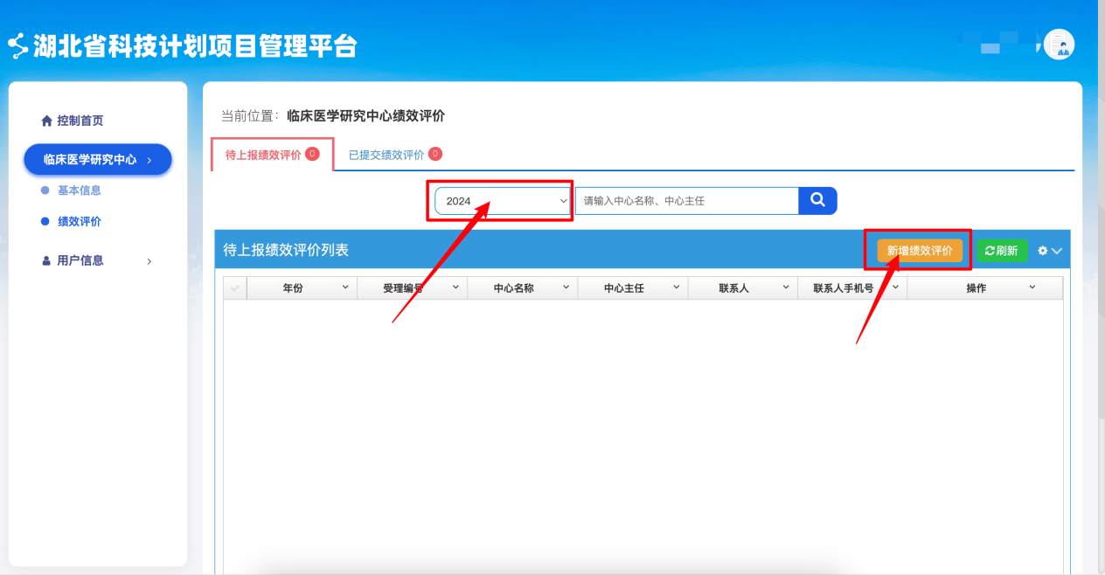

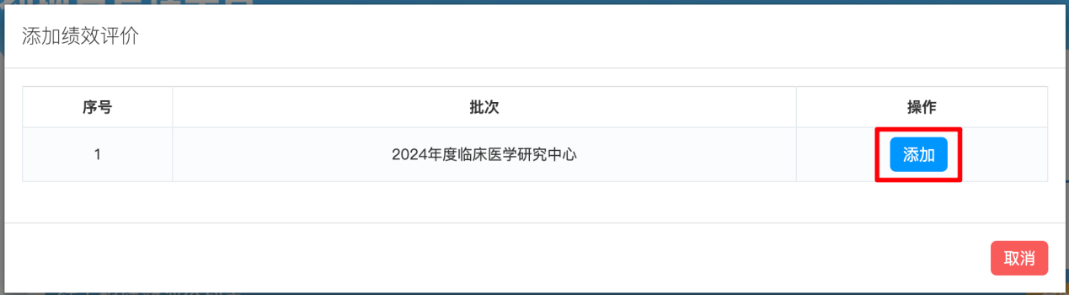

在临床医学研究中心-绩效评价中，选择2024年之后点击新增绩效评价按钮，在弹出的框内选择添加之后进入填报页面。

如果已经添加并保存过绩效评价，则直接在列表中点击填报按钮进行填报

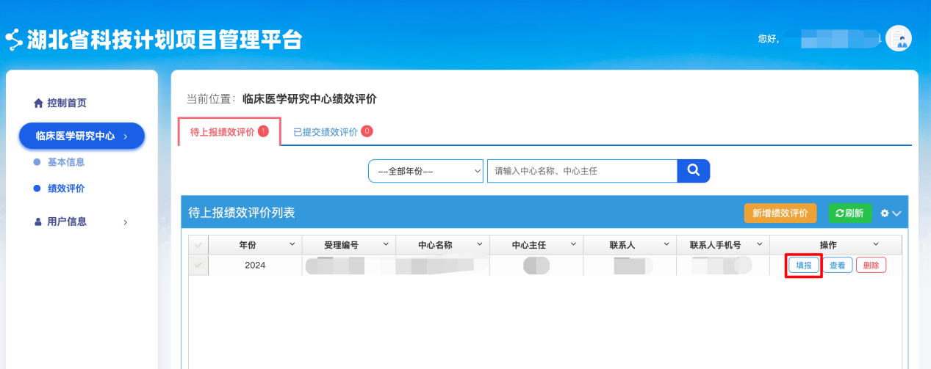

在填报页填完所有内容之后点击右上角上报按钮进行上报

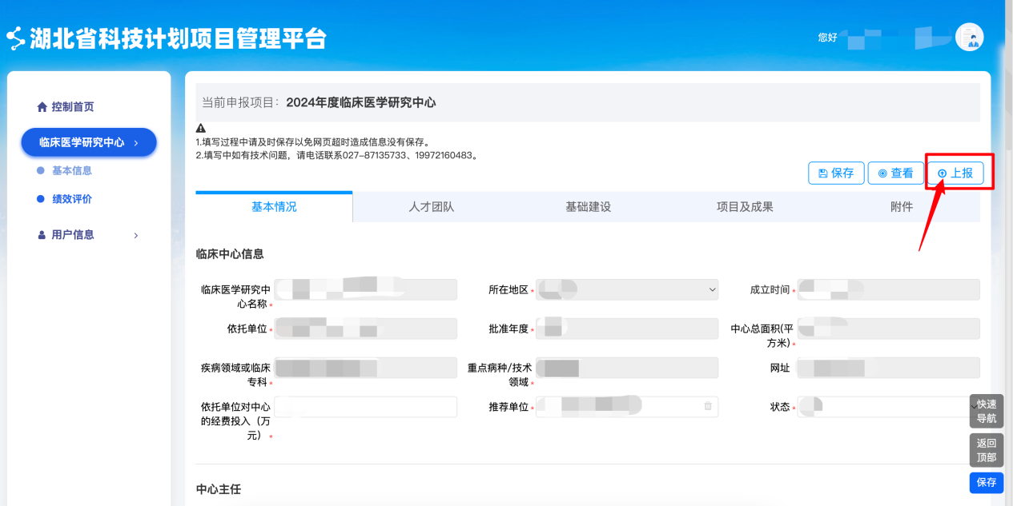

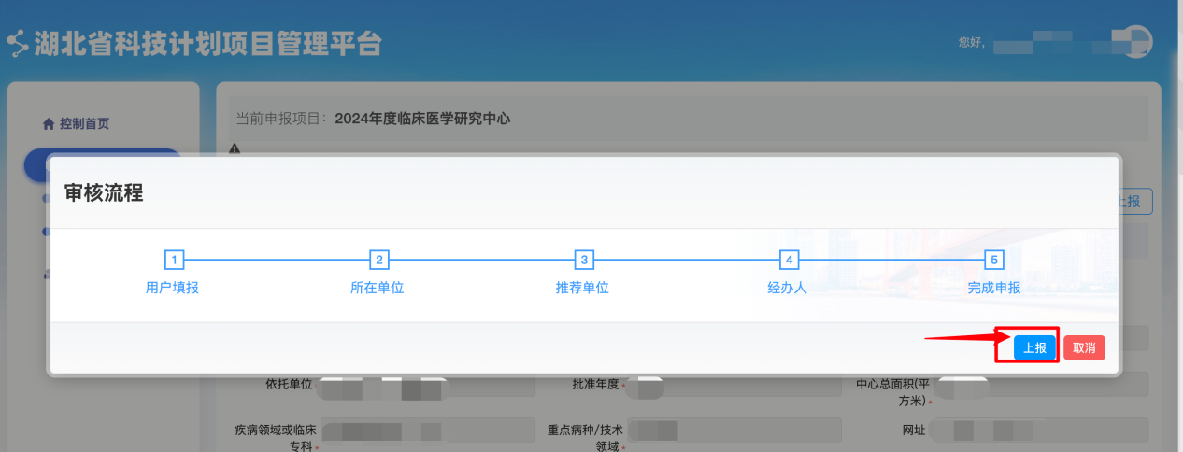

二、所在单位审核

各临床医学研究中心所在医院的管理员通过法人登录登录系统

账号为医院的统一社会信用代码的那个账号，如果忘记密码，则在统一身份认证平台中找回密码，如果没有账号，则在统一身份认证平台中注册账号之后再进行登录

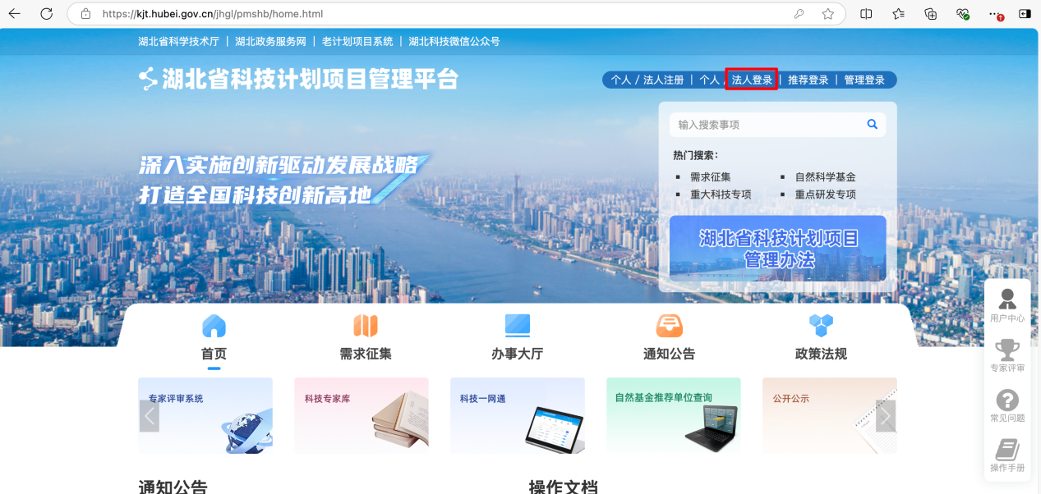

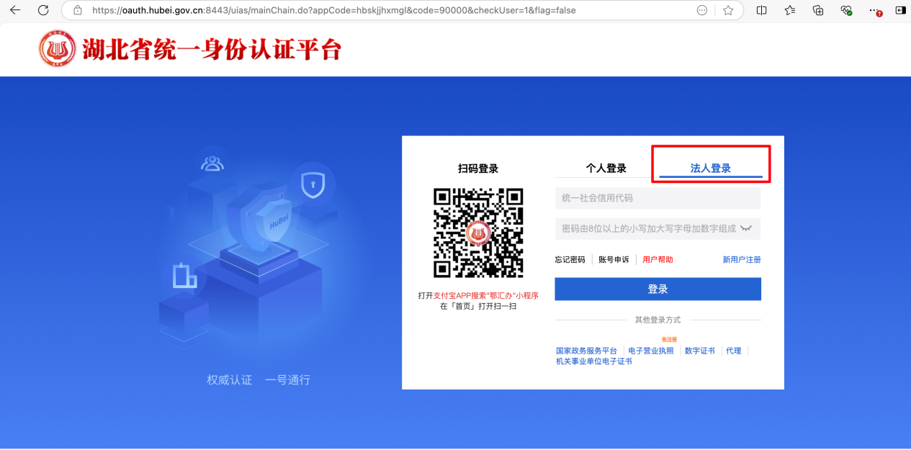

登录之后在科技创新基地平台-平台绩效评价-待审核平台绩效评价中点击审核通过或者退回

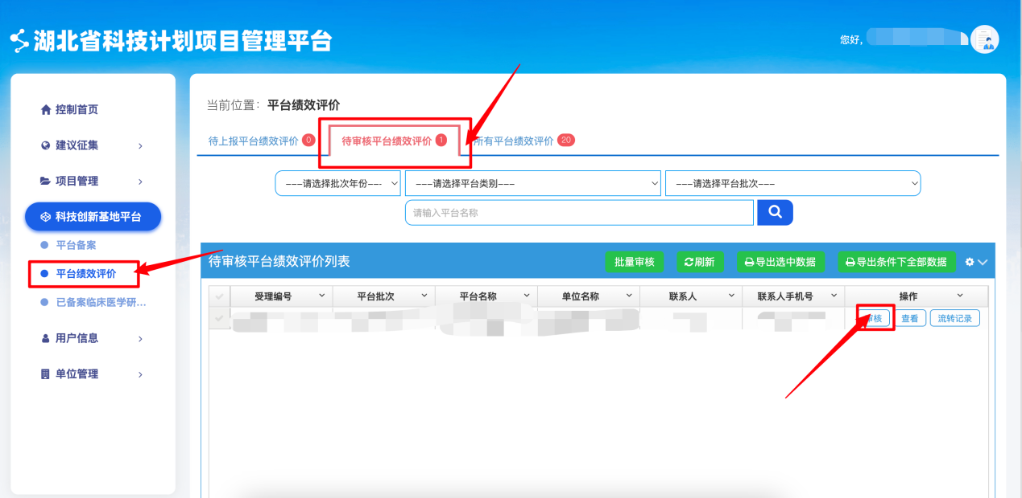

三、推荐单位审核

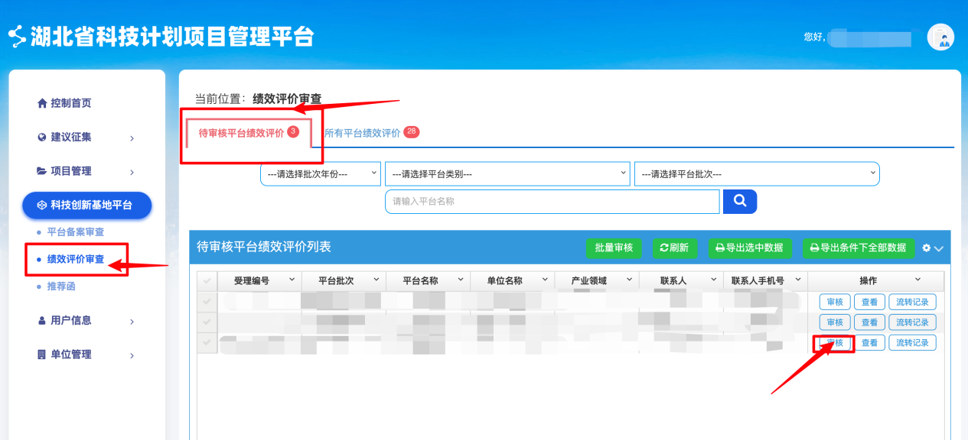

推荐单位通过推荐登录登录账号之后，在科技创新基地平台-绩效评价审查-待审核平台绩效评价中点击对应条目的审核按钮进行审核通过或退回